E-A1 Variante 2

Graphendomino und Funktionseigenschaften
Übersicht | Didaktische Hinweise | Unterrichtsmaterialien

Die Zusammenstellung der 12 großen und 12 kleinen Karten kann auf sehr unterschiedliche Weisen in diesem Unterrichtsvorhaben eingesetzt werden.

- Jeweils ein einzelner Graph wird betrachtet und ausführlich beschrieben mit Hilfe des in dem Dokument „Graphen beschreiben“ dargestellten Vokabulars. Hier ist es sinnvoll, in PA dem Mitstudierenden die eigene Beschreibung zu geben und zu überprüfen, ob er danach einen zumindest ähnlichen Graphen zeichnet.

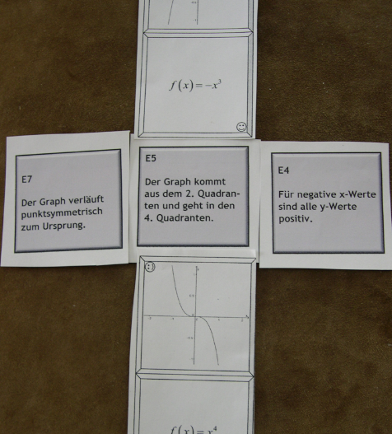
- Als tatsächliches Domino, dabei werden jeweils drei Karten in eine Reihe gelegt, sodass mit viermal drei Karten ein Quadrat entsteht. Anfang und Ende passen also zusammen. Eine Kontrolle ist mit den Smileys möglich. Dabei bietet es sich an, den GTR oder einen Funktionenplotter einzusetzen und den Umgang damit zu üben.

- Die Studierenden wählen
einzelne Kartenpaare, die
„in der Mitte“ zusammen passen,
und untersuchen die Funktion und
ihren Graphen auf verschiedene
Eigenschaften, wie sie auf den
Kärtchen E1 bis E12 dargestellt sind,
und legen diese dazwischen.
Viele Eigenschaften passen zu mehreren
Funktionen.

Die Doppelkarten von Graph und Funktion, sowie die kleinen Eigenschaftskärtchen sollten ausgedruckt, ausgeschnitten und evtl. laminiert werden, dann kann das gesamte Funktionsdomino auch in der Q-Phase gut zur Wiederholung eingesetzt werden.
Wenn man die 12 Eigenschaftskarten mehrfach ausgedruckt, kann der Auftrag dahingehend erweitert werden, dass alle Kärtchen angelegt bzw. gebraucht werden müssen. So wird z.B. die Eigenschaft E1 im ganzen Domino viermal gebraucht, die Eigenschaft E9 nur einmal.

Kopiervorlagen:
1) Graphendomino (2 Seiten)
2) Zwölf Eigenschaften (1 Seite)
Kopiervorlage 1 Graphendomino
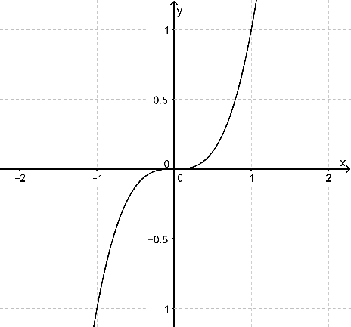
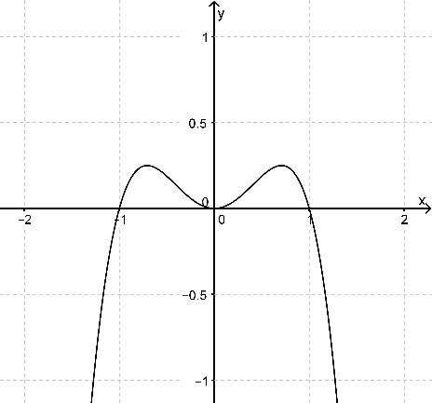
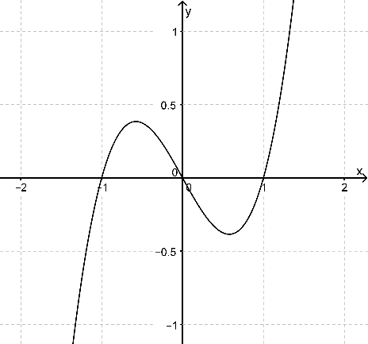
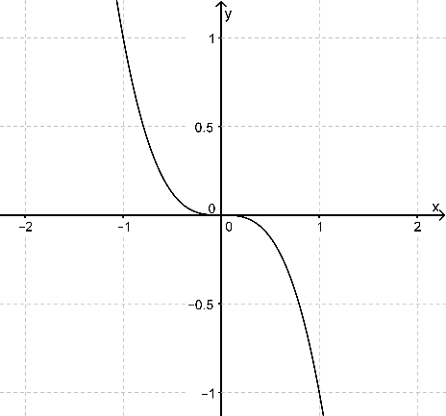
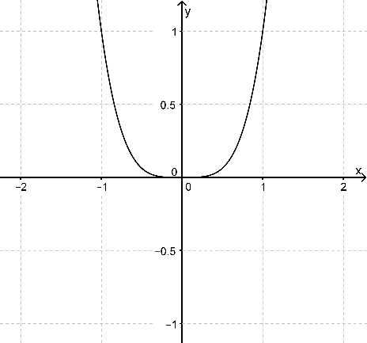
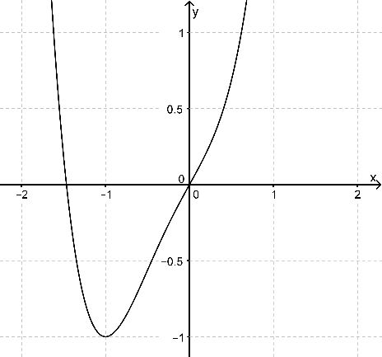

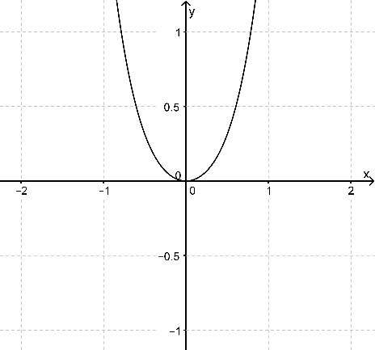
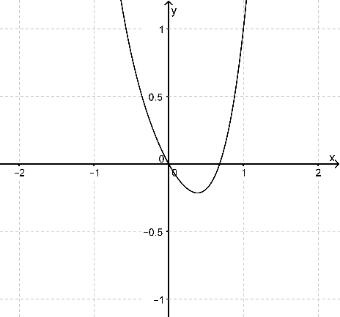
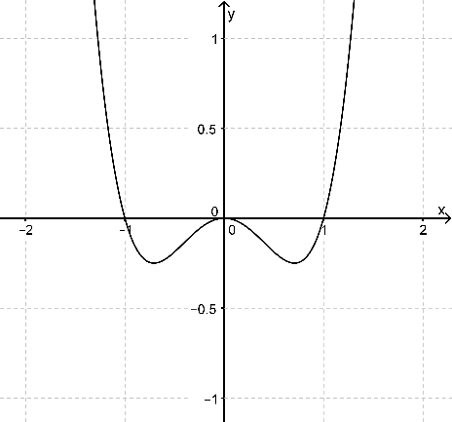
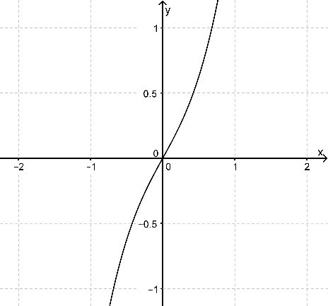
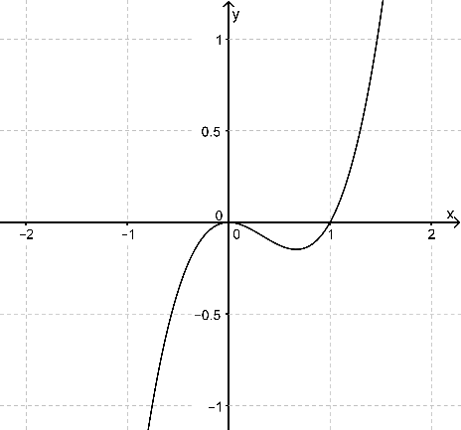
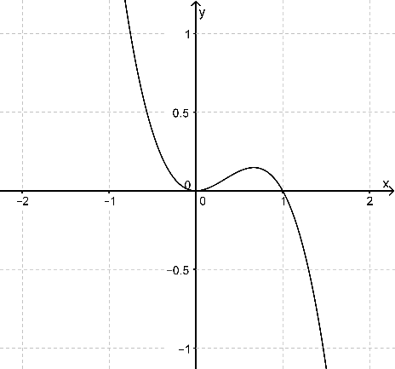
Kopiervorlage 1 (Seite 2)

Kopiervorlage 2 Zwölf Eigenschaften

E1
Alle Funktionswerte sind positiv.
E3
Der Graph berührt die x-Achse in einer Nullstelle
und schneidet sie
in einer anderen Nullstelle.
E2
Für gilt:
Der Graph ähnelt
dem Funktions-graphen zu
.

E4

Für negative x-Werte sind alle y-Werte positiv.

E5

Der Graph kommt aus dem 2. Quadran-ten und geht in den 4. Quadranten.

E6

Der Graph ist achsensymmetrisch
zur y-Achse.

E7

Der Graph verläuft punktsymmetrisch zum Ursprung.
E8

Der Graph ist weder punktsymmetrisch noch achsen-symmetrisch.
E9

Alle y-Werte sind
kleiner als 0,5.

E10

Der Wertebereich der Funktion ist
E11

Für ist f(x) negativ.
E12

Der Graph hat drei Nullstellen.

